TUẦN 11- KHOA HỌC TỰ NHIÊN 6
ĐÁP ÁN BỒI DƯỠNG HỌC SINH GIỎI
Câu 1:
a) Tế bào là đơn vị cầu trúc và chức năng của sự sống.
b) (1) Các thành phần, (2) Màng tế bào.
Câu 2:
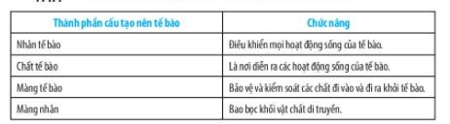

Câu 3:
a)
(1) Màng tế bào bảo vệ và kiểm soát các chất đi vào và đi ra khỏi tế bào;
2) Chất tế bào là nơi diễn ra các hoạt động sống của tế bào;
(3) Nhân tế bào điều khiển mọi hoạt động sống của tế bào;
(4) Lục lạp thực hiện chức năng quang hợp.
b)
A - Tế bào động vật
B - Tế bào thực vật.
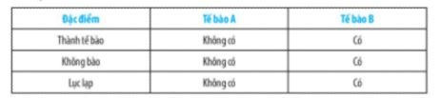
Câu 4:
a) Tế bào hồng cầu, tế bào niêm mạc miệng, tế bào trứng, tế bào cơ,
b) Tế bào hồng cầu: vận chuyển oxygen;
Tế bào cơ: tạo ra sự co giãn trong vận động;
Tế bào trứng: tham gia vào sinh sản;
Tế bào niêm mạc miệng: bảo vệ khoang miệng.

Câu 5:
a) Tế bào tăng nhanh về kích thước: màng tế bào giãn ra, chất tế bào nhiều thêm, nhân tế bào lớn dần.
b) Nhân tế bào
c) 4 lần.
d)

